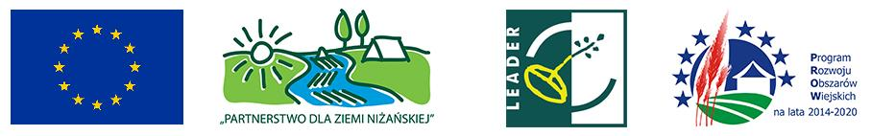
„Europejski Fundusz Rolny na rzecz Rozwoju Obszarów Wiejskich:
Europa inwestująca w obszary wiejskie”

BLISKO 3,5 MILIONA DO ROZDANIA DLA MIESZKAŃCÓW POWIATU NIŻAŃSKIEGO

LOKALNA GRUPA DZIAŁANIA STOWARZYSZENIE
„PARTNERSTWO DLA ZIEMI NIŻAŃSKIEJ”

w terminie od 10 grudnia 2018 r do 8 stycznia 2019 r.
Ogłasza nabory wniosków w zakresie:

- WSPARCIE PRZEDSIĘBIORCZOŚCI POPRZEZ DOTACJE INWESTYCYJNE
- PODEJMOWANIE DZIAŁALNOŚCI GOSPODARCZEJ – 2 850 000,00 zł
(57 dotacji)

- ŚWIETLICA WIEJSKA MIEJSCEM AKTYWIZACJI EDUKACYJNEJ – 50 000,00 zł
(1 dotacja)

- ADAPTACJA ISTNIEJĄCEJ INFRASTRUKTURY NA MIEJSCA AKTYWNOŚCI LOKALNEJ (MAL) – 550 000,00 zł (11 dotacji)

Bezpłatne doradztwo można uzyskać w biurze LGD (Nisko ul. Rzeszowska 42) lub pod numerem telefonu 15 84 11 331 od poniedziałku do piątku w godzinach od 7:30 do 15:30.

Serdecznie zapraszamy do Biura LGD.
Lokalna Grupa Działania
Stowarzyszenie „Partnerstwo dla Ziemi Niżańskiej”
ul. Rzeszowska 42, 37 – 400 Nisko
tel./fax.: 15 8 411 331
e-mail: lgdnisko@wp.pl
www.lgdnisko.pl

„Europejski Fundusz Rolny na rzecz Rozwoju Obszarów Wiejskich: Europa inwestująca w obszary wiejskie”, Instytucja Zarządzająca PROW 2014–2020 – Minister Rolnictwa i Rozwoju Wsi. Publikacja opracowana przez Lokalną Grupę Działania Stowarzyszenie „Partnerstwo dla Ziemi Niżańskiej” współfinansowana jest ze środków Unii Europejskiej w ramach poddziałania „Wsparcie na rzecz kosztów bieżących i aktywizacji” PROW 2014-2020.

